Kuukausivisa TTY 5.1.2026, toinen kierros (lopulliset vastaukset vastauspaperille, ei tälle sivulle)

11. Minkä niminen on kuvien slaavilaisen mytologian noita-akka, joka asuu metsässä liikkuvassa mökissään? Pääsääntöisesti hän auttaa kilttejä ihmisiä ja pistää pahat poskeensa. Hahmo on inspiroinut taitelijoita Modest Musorgskista Neil Gaimaniin ja se esiintyy monen maan tarustoissa, joten hyväksyttäviä kirjoitusasujakin on useampia.

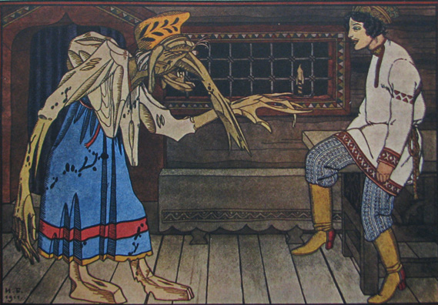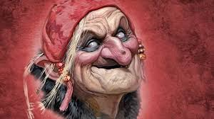

12. Ketkä ovat kuvien kotimaiset muusikot?
a) 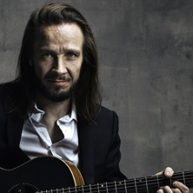 b) 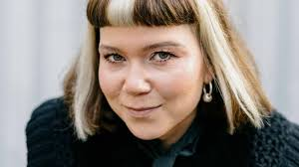

13. Kuka talvi- ja jatkosodan merkittävä sotilasjohtaja (1897-1973)?

Hän osallistui jääkärikoulutuksen jälkeen sisällissotaan ja kaikkiin kolmeen heimosotaan, mutta erosi armeijan palveluksesta ensimmäisen kerran pariksi vuodeksi jo 1919 ja uudelleen 1929, jonka jälkeen hän toimi johtajana mm. Suomi-Filmissä ja Alkossa. Talvisodan sytyttyä hän ilmoittautui palvelukseen ja soti ensin Laatokan Karjalassa ja sitten Kannaksella, komensi Petroskoin vallannutta osastoa 1941, toimi yli kaksi vuotta Suomen edustajana Saksassa ja komensi lopulta Aunuksen ryhmää kevään ja kesän 1944 taisteluissa. Mannerheim-ristikin napsahti.
14. Minkä niminen on Riina Tanskasen feministinen ja yhteiskuntakriittinen sarjakuva (sivu alla), josta ovat ilmestyneet ainakin kirjat Aikuistumisriittejä ja Luokkakipuja? Tanskasen samannimisellä Instgram-tilillä on yli 62 tuhatta seuraajaa, sarjaa on sovitettu myös teatterinäyttämölle ja Tanskanen on voittanut sillä Valtion tiedonjulkistamispalkinnon (2022) ja Aamulehden Tulenkantaja-palkinnon (2025). Nimessä on kaksi sanaa.

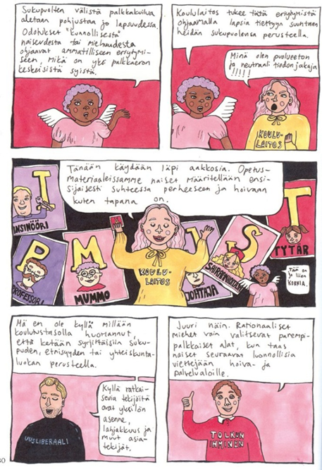
15. Ketkä ovat kuvien henkilöt?
Herra (1939 - 2012) oli muusikko, jonka suurin hitti liittyi ikoniseen aikakauteen ja sen yhtä ikoniseen kaupunkiin. Rouva (1970 -) puolestaan oli lahjakas kirjallisuustieteen opiskelija (mm. nobelisti Toni Morrisonin assistentti Princetonin yliopistossa) ja on nykyinen kirjailija, parhaiten hänet kuitenkin muistetaan jo päättyneestä avioliitostaan kera erään maailman rikkaimman miehen (josta otettu ero teki rouvastakin miljardöörin).
- 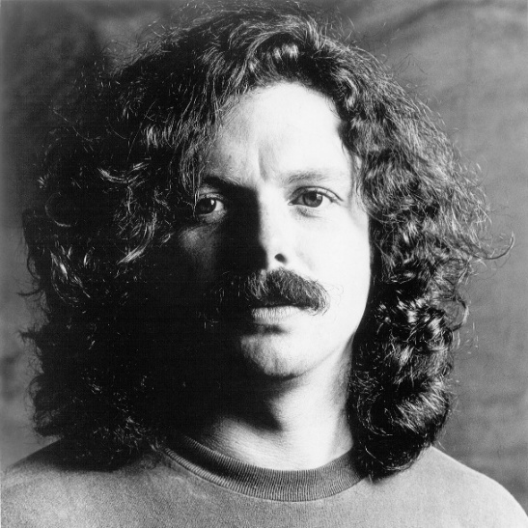 b) 